DANS CE CADRE | Académie :
 | Examen :
 | Spécialité/option : Repère de l’épreuve :
 | Epreuve/sous épreuve :
 | NOM :
 | (en majuscule, suivi s’il y a lieu, du nom d’épouse)  Prénoms : |  |  | N° du candidat  (le numéro est celui qui figure sur la convocation ou liste d’appel)
 | Né(e) le :
NE RIEN ECRIRE | Note : | Appréciation du correcteur
Il est interdit aux candidats de signer leur composition ou d'y mettre un signe quelconque pouvant indiquer sa provenance.

Baccalauréat Professionnel
Métiers de l’Électricité et de ses Environnements Connectés

Épreuve E2 : Préparation d’une opération

SESSION 2022

DOSSIER SUJET

Durée 3h00 Coefficient 3
 | Durée conseillée
Partie A : Préparation du trajet | 0h30
Partie B : Préparation du câblage de la partie sécurité | 0h40
Partie C : Préparation matérielle et paramétrage du variateur de vitesse pour le départ "Convoyeur de copeaux" | 0h50
Partie D : Planification des travaux à effectuer | 1h00
Durée totale de l’épreuve | 3h00
UN ORDINATEUR AVEC ACCÈS INTERNET ET LE LOGICIEL DE SCHÉMAS ÉLECTRIQUES QELECTROTECH SERONT MIS À DISPOSITION
L’usage de calculatrice avec mode examen actif est autorisé.
L’usage de calculatrice sans mémoire, « type collège » est autorisé.
Le sujet se compose de 12 pages, numérotées de 1/12 à 12/12.
Les candidats doivent rendre l’intégralité des documents de ce dossier à l’issue de l’épreuve ainsi que les quatre fichiers informatiques travaillés.

BAC PRO MÉTIERS DE L’ÉLECTRICITÉ ET DE SES ENVIRONNEMENTS CONNECTÉS
Épreuve : E2 – CODE : 2206-MEE-PO 1 | DOSSIER SUJET | DURÉE : 03H00 | Coeff : 3 | Page 1 / 12

Mise en situation.

Messagerie interne
Mes messages (1) |  |  | Archives |  | Répondre | Répondre à tous
 De : |  | laurent@melek.fr
Objet : |  | Dossier CUVINOX (N° 2020CUV)
Message :
Cher collègue,

Voici maintenant 6 mois que vous avez intégré le service Electro de notre entreprise. Le temps est maintenant venu de mener votre premier dossier en toute autonomie. Nous venons de décrocher le contrat concernant la société CUVINOX et nous vous confions la préparation de ce projet.

Cette entreprise a fait l’objet d’une visite par un organisme agréé pour vérifier la conformité de son parc de machines. La poinçonneuse (TRUMATIC 500) a alors fait l’objet de réserves quant à sa validation en raison d’une sécurité insuffisante (voir LRAR - Rapport de la commission de sécurité en DTR 5). De plus, le responsable de l’entreprise CUVINOX nous a demandé de profiter de notre intervention sur cette machine pour résoudre un problème que les opérateurs rencontrent en exploitation : Lors de l’évacuation des copeaux dont le volume dépasse 600 mm3, la vitesse du convoyeur est trop faible et il se produit un bourrage. Toutefois, lorsqu’ils sont plus petits, il faut réduire la vitesse pour qu’ils ne soient pas éjectés du tapis. La solution retenue est un variateur de vitesse sur le départ du convoyeur : copeaux < 600 mm3 (petite vitesse), copeaux > 600 mm3 (grande vitesse). Voir Fiches de travail en DTR 2.

Votre tâche consiste à préparer :
- Le trajet des collègues qui effectueront le déplacement,
- Le futur câblage, en termes de schéma, de la remise en conformité de la poinçonneuse TRUMATIC 500,
- Le matériel et le paramétrage du variateur de vitesse du départ "Convoyeur de copeaux" afin de facilité sa mise en œuvre sur place,
- La planification des travaux à effectuer en fonction de la disponibilité des techniciens.

Nous vous savons prêt et comptons sur votre entier engagement dans cette préparation indispensable afin de mener ce projet à bien.
Je vous prie de me remettre votre projet afin que je puisse le présenter durant la réunion de direction qui aura lieu dans 3 heures.
Je vous remercie par avance de votre investissement. Cordialement,

M. Laurent (responsable de service) Société MELEK – Service électro

Partie A : Préparation du trajet (DTR 1 et DTR 2).

Q1 : Indiquer ci-dessous l’adresse de l’entreprise MELEK.

Adresse :

Q2 : Indiquer, ci-dessous, le nom et l’adresse complète de l’entreprise dans laquelle les travaux doivent être effectués.

Nom :
Adresse :

Q3 : À l’aide de l’ordinateur à disposition, effectuer les opérations suivantes :

- Ouvrir le moteur de recherche disponible.

- Accéder au site situé à l’adresse : https://www.viamichelin.fr/web/Itineraires.

- Compléter les informations demandées pour se rendre à l’entreprise CUVINOX sachant que :
  - le départ s’effectuera depuis l’entreprise,
  - le véhicule mis à disposition est un Renault Kangoo Express II Z.E Electric de 2014,
  - il faut opter pour le trajet le plus rapide.

- Enregistrer la feuille de route, sous le nom « A_Trajet_NOM_PRENOM » en faisant figurer le résumé de l’itinéraire, la carte de l’itinéraire et la carte d’arrivée.
Imprimer cette feuille et la joindre à la copie.

Partie B : Préparation du câblage de la partie sécurité (DTR 3 à DTR 8).

La poinçonneuse TRUMATIC 500 possède des éléments de sécurité garantissant une certaine protection à l’opérateur :
- Une barrière immatérielle interdisant l’accès à la partie opérative en fonctionnement,
- Trois arrêts d’urgence (un situé sur le poste de commande, un situé au niveau des pédales de réarment du processus de sécurité et un situé sur le bâti côté droit),
- Deux interrupteurs de sécurité interdisant le fonctionnement si un carter de protection est ouvert.

L’objectif de cette partie est de modifier le schéma de la chaîne de sécurité après ajout d’un module de sécurité et de 2 tapis de détection placés dans les zones jugées dangereuses par l’organisme de contrôle.

Q4 : À l’aide de l’ordinateur à disposition, effectuer les opérations suivantes :

- Ouvrir le fichier intitulé « B_Modification sécurité machine » situé sur le bureau de l’ordinateur.

- Compléter le schéma proposé sachant que :

  - les éléments de sécurité existants (barrière immatérielle, arrêts d’urgence et interrupteurs de sécurité) seront conservés à l’exception de l’arrêt d’urgence S47 situé sur le bâti (qui devient inutile),
  - on ajoute 2 tapis de sécurité (contacts S78 et S79),
  - on utilisera le principe de redondance pour l’ensemble des éléments de sécurité sauf pour les tapis de sécurité : redondance assurée par la constitution même des tapis,
  - le bouton marche (BP S826/1) permet le réarmement du processus de sécurité,
  - trois voyants seront installés : H1 (Mise sous tension), H2 (Sécurité OK), H3 (Défaut sécurité).

- Faire apparaître la date ainsi que vos nom et prénom à l’endroit approprié du cartouche.

- Enregistrer le schéma sur le bureau, sous le nom « B_Schéma_NOM_PRENOM ».
Imprimer cette feuille et la joindre à la copie.

Il faut, maintenant, préparer le matériel et l’outillage à réquisitionner pour effectuer cette modification. Les données suivantes sont transmises :

- Les tapis recouvriront les zones dangereuses qui sont larges de 1 m et longues de 1,6 m,
- Les tapis seront de couleur jaune,
- On utilisera des tapis comportant 2 câbles à 2 fils (sortie par les coins B),
- On mettra en place des bordures périmétriques standards.

Q5 : Compléter la référence des tapis à emmener sur le chantier.

Référence tapis : | 440F | M |  |  |  |  | NN

Remarque : Pour les bordures, on préfèrera prendre les éléments indépendamment plutôt que de prendre le kit de bordure.

Q6 : Compléter le croquis du tapis de sécurité (avec bordures) de la page suivante en faisant apparaitre les côtes (avec unités) dans les encadrés.
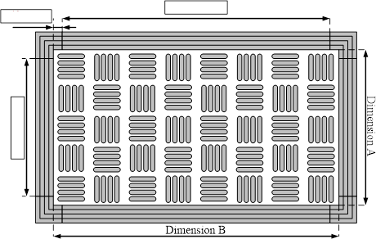

Q7 : En déduire le nombre de bordures périmétriques standards de 2 m nécessaires pour la pose d’un tapis.

Q8 : Indiquer dans le tableau ci-dessous, les références et quantités de matériel à préparer dans le véhicule pour la pose des 2 tapis sachant que chaque coin et chaque bordure sera fixé à l’aide de 2 vis.

Nom | Caractéristiques | Référence | Quantité
Tapis de sécurité | 1 x 1,6 m – Jaune - 2 câbles à 2 fils (sortie par les coins B)
Coin externe | Bordure périmétrique standard
Bordure périmétrique standard | Aluminium – 2 m
Vis acier avec chevilles | Tête plate – Phillips – 10 x 38 mm

Q9 : Indiquer, en cochant la bonne case, les embouts à prévoir pour la fixation des tapis.

Q10 : Cocher, dans la liste située à la page suivante, l’outillage nécessaire qu’il faudra apporter.

Liste outillage
Outillage électroportatif avec accessoires :
- Rainureuse |  | - Meuleuse d’angle | - Perforateur
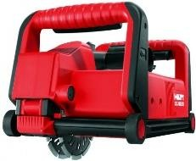 |  | 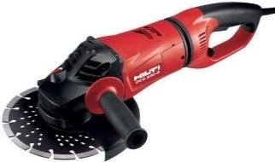 | 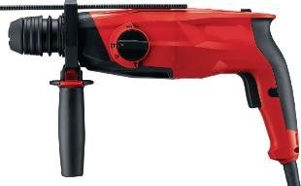
- Visseuse / dévisseuse |  | - Rabot | - Embouts de vissage
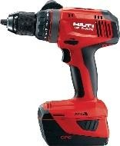 |  |  | 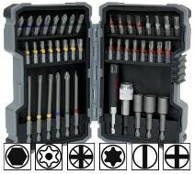
 | ◻ | ◻ | ◻
Forêts
Outillage manuel :
- Pointeau |  | - Marteau | - Masse
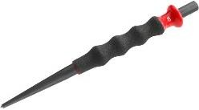 |  | 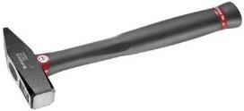
- Mètre à ruban |  | - Scie à métaux | - Boîte à onglet
 |  | 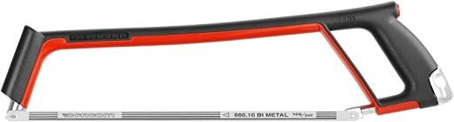 | 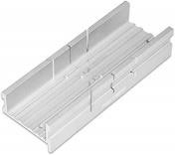
- Lime plate |  | - Niveau à bulle | - Vrille
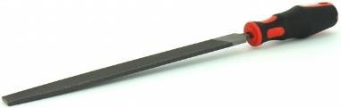 |  | 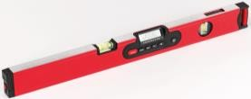 | 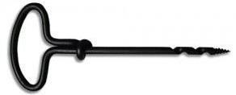

Liste outillage (suite)
Équipements de sécurité :
- Gants de manutention | - Harnais | - Casque de chantier | - Casque anti-bruit
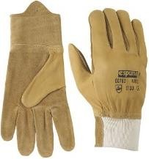 | 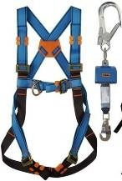 | 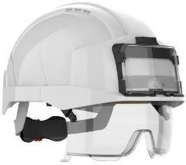 | 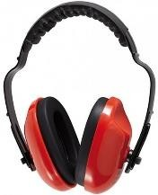

Partie C : Préparation matérielle et paramétrage du variateur de vitesse pour le départ "Convoyeur de copeaux" (DTR 9 et DTR 10).

Afin de préparer le travail avant d’utiliser un configurateur en ligne, il est nécessaire de recueillir quelques informations sur le départ concerné.

Q11 : Indiquer la valeur de la tension d’alimentation du moteur du convoyeur.

Q12 : Indiquer la puissance utile du moteur du convoyeur.

Q13 : À l’aide de l’ordinateur à disposition, effectuer les opérations suivantes :

- Ouvrir le moteur de recherche disponible.

- Accéder au site situé à l’adresse : https://www.se.com/fr/fr/.

- Accéder au configurateur Schneider en ligne.

- Renseigner les différents onglets du configurateur afin de sélectionner le matériel adapté sachant que :
  - l’appareil de protection devra être équipé d’un bloc de contacts auxiliaires montage à gauche (1NF + 1NO Défaut),
  - le contacteur aura une bobine de type "standard" qui sera alimentée en 24 VAC – 50 Hz,
  - la réalisation ultérieure nécessitera 3 contacts instantanés de type NO et 2 contacts instantanés de type NC associés à ce contacteur (en encliquetage frontal),
  - le variateur devra être de format "compact" pour tenir compte de l’encombrement dans l’armoire.

- Indiquer, pour chacun des repères, la désignation, la référence et la quantité de chaque élément retenu :

Repère | Désignation | Caractéristiques | Référence | Qté
Q44
K44
ATV44

Le variateur de vitesse est arrivé dans l’atelier, sur le colis est inscrit :

ATV320U04N4C N° série : 6T 1214 8XXXXX

Q14 : Afin de faciliter la mise en œuvre du variateur de vitesse une fois sur place, compléter le guide de démarrage rapide de cet ATV ci-dessous en fonction des consignes.

Consignes à respecter :

- On conservera le moteur existant,
- Les temps d’accélération et de décélération du convoyeur seront de 2 secondes,
- Les valeurs de petite et grande vitesse à prendre en compte sont données dans le tableau des vitesses ci-dessous.

Vtapis (m/s) | 0 | 0,16 | 0,63 | 0,78
Vitesse | Nulle | Petite | Grande | Nominale
Nmot = f(Nn) | 0 | 20 % Nn | 80 % Nn | Nn
Nmot (tr/min) |  | 400
f (Hz) |  |  |  | 50

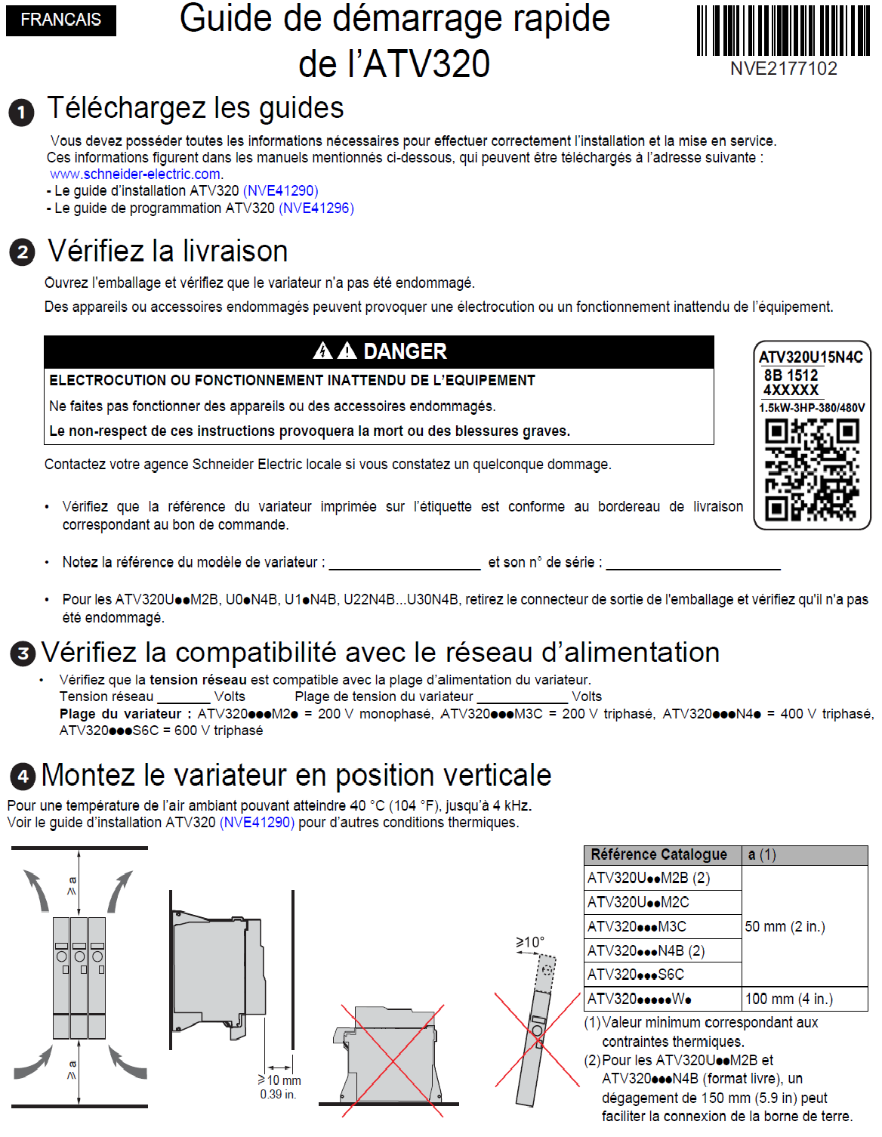

Ne pas faire !

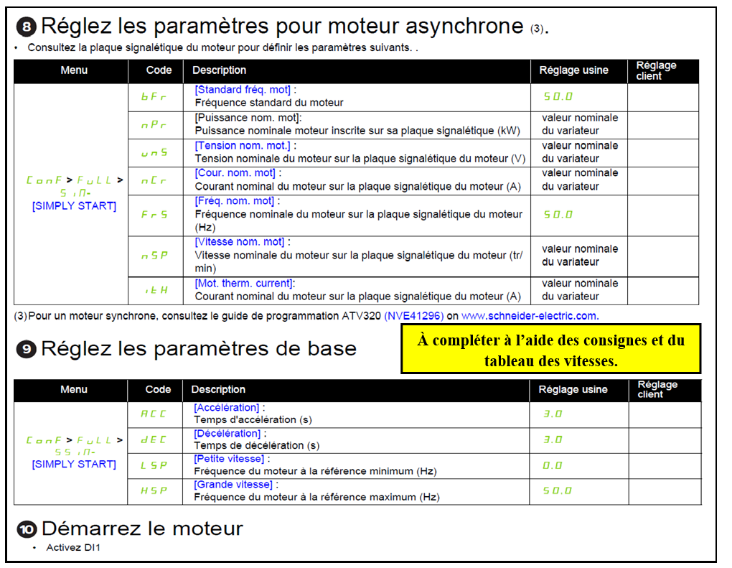

Partie D : Planification des travaux à effectuer (DTR 2 et DTR 11).

Établir le planning prévisionnel des travaux en fonction des tâches à effectuer. Toutefois, pendant la semaine retenue pour effectuer ces travaux, les intervenants seront également sollicités sur un autre chantier situé à Bourges et ne seront donc pas toujours disponible.

Q15 : À l’aide du tableau prévisionnel des chantiers à venir ci-dessous et du planning d’organisation des tâches situé sur le Document Réponse (fourni sur page séparée en format A3), nommé
« C_Planification » et disponible sur le bureau, préciser quels seront les intervenants sur ce chantier en indiquant « B » dans la case de la semaine retenue.

Intervenants | Niveaux d’habilitation | Planning vacances | Prévisions des chantiers
 |  |  | S31 | S32 | S33 | S34 | S35 | S36 | S37 | S38 | S39 | S40
DELAFOY A | BR | S31 à S33 |  |  |  |  |  |  | Paris |  | Marseille
FOLACE M | B1V | S41 à S45 | Paris |  |  |  | Lyon
MICHEL L | B1V | S28 et S29 | Lille |  |  |  |  |  | Lyon
NAUDIN F | BR | S41 à S45 | Lille |  | Paris |  |  | Toulouse
VOLFONI P | B2/BC | S37 et S38 |  |  |  | Paris |  |  |  |  | Marseille

Q16 : Sur le Document Réponse dans le fichier « C_Planification » :

- Indiquer, à l’endroit approprié, la semaine durant laquelle ces travaux devront avoir lieu.

- Compléter la colonne "Durée" correspondant à la durée totale des tâches mentionnées dans les fiches de travail. Attention, certaines tâches peuvent être globales et correspondre à 2 travaux à effectuer pour la même durée.

- Indiquer par des croix la participation horaire des intervenants retenus en fonction de leur habilitation, leurs disponibilités et en respectant les consignes / conseils donnés. Préciser le ou les intervenant(s) concerné(s) par la tâche en entourant la ou les croix. (Un exemple est fourni pour la dernière tâche à effectuer). Renommer le fichier en « C_Planification_NOM_PRENOM ».

Q17 : À l’aide de l’ordinateur à disposition, indiquer les frais occasionnés. Ces frais correspondront à l’hébergement, au déplacement (aller-retour) et aux repas.

- Compléter le fichier intitulé « D_Note de frais », situé sur le bureau, sachant que :
  - Seules les cases encadrées et le tableau sont à compléter,
  - Les calculs dans le tableau (cases grisées) se feront automatiquement,
  - L’équipe retenue arrivera dimanche vers 16 h et repartira juste après avoir fini le travail le dernier jour,
  - Tous les repas seront pris en compte dans la note de frais,
  - Le petit déjeuner est compris avec la chambre d’hôtel,
  - Une avance de frais de 500 € est prévue,
  - Le trajet aller est de 347 km.

- Imprimer la note de frais. Joindre ce document à la copie.

